XXV. IDAZLAN KOADERNOAK 2026
DBH 2. Zikloa
Izena eta abizenak: Eneko Ugarteburu Urzuriaga
Maila: DBH 3
Idazlanaren izenburua: Apal eta itzalen artean
Esaldi bat (zuretzat garrantzitsua dena): Jakin-minak ezkutuan dagoena erakusten du.

Udal artxiboa ia inork joaten ez zuen leku horietako bat zen. Leku ilun bat zen, non hautsak hartutako apal eta karpetak ia ikusezinak ziren. Haizeak xuxurlatu egiten zuen leihoetatik, eta altzariak geldirik zeuden. Ekaitza zetorrela aipatu zuten, beraz, eguraldia ulergarria zen. Leku ilun eta aspergarri bat historiako misterio handienetako bat bihur zitekeen. Baina lehenik, atzera pauso bat eman dezagun.
Mikel, 14 urteko mutil bat, korridoreetan zehar zebilen zerbait interesgarriaren bila. Berari lekua aspergarria eta hotza iruditzen zitzaion, beraz, nahi zuena azkar aurkitzea erabaki zuen: azterketako galderen erantzunak zituen liburu bat. Baina arraroa zen, inoiz ez baitzen hara joan bere galderen erantzunen bila. Oso pertsona urduria eta behatzailea izanik, ez zuen susmagarririk iruditu.
Apal artean, zerbaitek bere arreta piztu zuen: beirazko kutxa baten eta hormaren artean sartutako paper orri bat. Hain jakin-min handikoa zenez, hartzea erabaki zuen eta nahiko harrituta geratu zen letren ordez, Egiptoko hieroglifoen antzeko sinbolo arraroak zeudela ikustean. Luzaroan hausnartu zuen gaua heldu zen arte, eta etxera joan zen berarentzat garrantzitsuena zena hartu gabe: erantzunak zituen liburua. Eraikina utzi aurretik, eztanda oso ozen bat entzun zuen atzealdean, eta beldurtuta, korrika ateratzea erabaki zuen.
Biharamunean, Mikel artxibora itzuli zen, aurkitutako orri bitxia burutik kendu ezinik. Atea zabaltzea asko kostatu zitzaion. Bihotza taupadaka ari zitzaion, beldurtuta; hieroglifikoak buruan zituen oraindik, eta bazirudien haietako bakoitzak sekretu bat gordetzen zuela. Mahai azpiak ikusi, liburu zaharrak aztertu, eta kontu handiz ukitu zituen orrialde zikinak. Une batez, xuxurla bat entzun uste izan zuen. Baina jakin-mina edozein beldur baino indartsuagoa zen, eta Mikelek aurrera jarraitu zuen, orri hark kontatu nahi ziona aurkitzera erabakita.
Mikel izututa zegoen eta etxera itzultzeko irrikitan zegoen bere familiarengana, baina ez zuen amore emango erantzun bat aurkitu arte. Bilatu eta bilatu ibili zen, baina ez zen ezer agertu. Orduan, aulkian eseri zenean, itzal bat ikusi zuen, norbait zelatatzen ari balitz bezala. Intrigatuta, Mikelek itzalari jarraitzea erabaki zuen armairu baten atzetik pertsona bat agertu zen arte. Bere ikaskidea zen, Irene, bere amak eskatutako fitxategi baten bila zebilena. Ireneren ama historialaria zen eta herriko historia ikertzen ari zen. Mikel hasieran harrituta geratu zen, baina bazekien gauza askotan lagun ziezaiokeela.
Mikel eta Irene apal artean ibili ziren, antzinako liburu eta artxiboak arakatuz, hieroglifikoei buruzko arrastoen bila. Korridoreak isilik zeuden. Bat-batean, liburu bat aurkitu zuten mahai baten gainean zabalik, Mikelek ikusitako orriaren sinbolo berdinekin. Irenek hartu eta ozrn irakurri zuen: "Zeinu hauek herriko historialariek gertaera garrantzitsuak erregistratzeko erabiltzen dituzten kode zaharrak dira, guztiek ulertu gabe". Hieroglifikoak ez ziren magia edo naturaz gaindiko misterioa, amak eta beste historialari batzuek informazio baliotsua babesteko erabili zuten isilpeko sistema baizik. Azkenean, irribarre egin zuten, lasaiturik, dokumentuak kontu handiz gorde eta eraikinetik irteten ziren bitartean. Misterio kezkagarri bat bezala hasitakoa aurkikuntzan eta ikaskuntzan amaitu zen, eta Mikelek jakin zuen batzuetan jakin-minak pazientzia pixka bat baino ez duela behar egia azaltzeko.

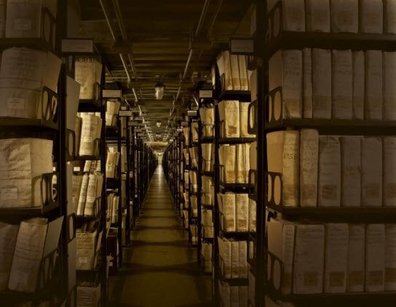

MARRAZKIA
